Laporan Tugas Kecil 2 Strategi Algoritma IF2211

Pendekatan Algoritma *Decrease and Conquer* pada permasalahan Penyusunan Rencana Kuliah

Ronggur Mahendra Widya Putra - 13519008

Program Studi Teknik Informatika

Sekolah Teknik Elektro dan Informatika

Institut Teknologi Bandung, Jl. Ganesha 10 Bandung 40132, Indonesia

1. Pendahuluan
   1. *Topological Sorting*

*Topological Sorting* adalah suatu permasalahan sorting dimana suatu *directed graph* perlu diurutkan pada urutan linier dimana semua arah mengarah pada satu ujung. Salah satu contoh *Topological Sorting* adalah urutan menggunakan pakaian, dan pada tugas ini adalah urutan pengambilan mata kuliah.

Solusi yang saya implementasikan adalah menggunakan algoritma *decrease and conquer* pada permasalahan ini dengan menghilangkan(decrease) mata kuliah ynag sudah diambil lalu melakukan lagi program yang sama sampai semua mata kuliah diambil(conquer).

* 1. Algoritma *Decrease and Conquer*

*Decrease and Conquer* adalah suatu algoritma yang kerjanya mirip dengan *divide and conquer,* dimana perbedaanya adalah dimana *divide and conquer* mendekomposisi suatu permasalahan menjadi beberapa masalah yang lebih kecil, *Decrease and Conquer* mengurangi masalah menjadi satu masalah yang lebih kecil.

1. Source Code
   1. Source Code

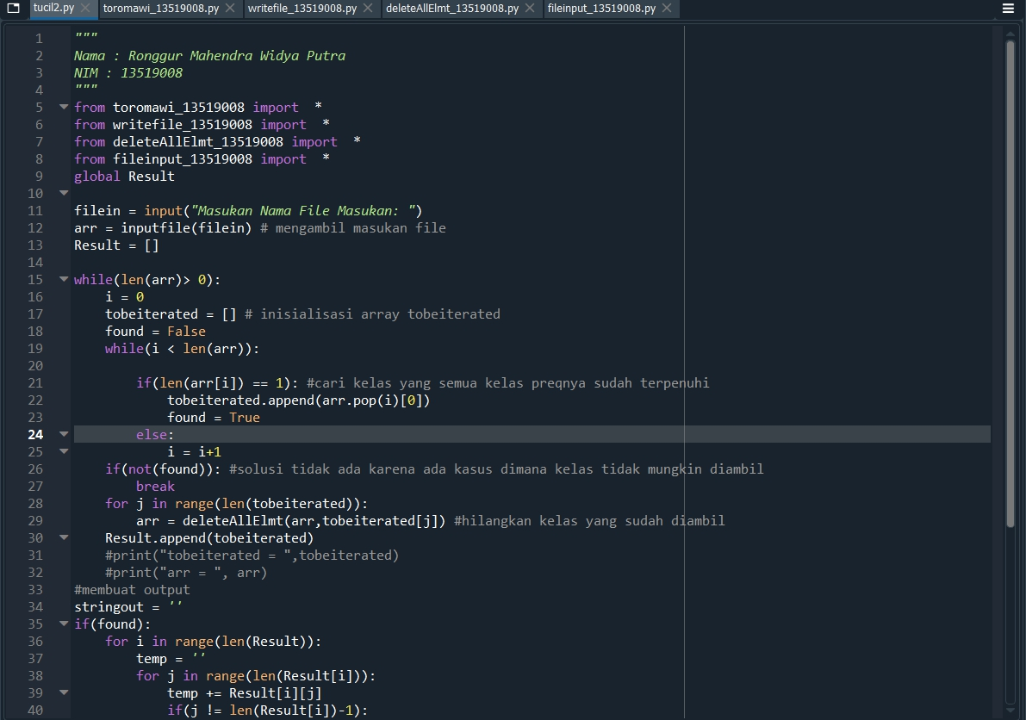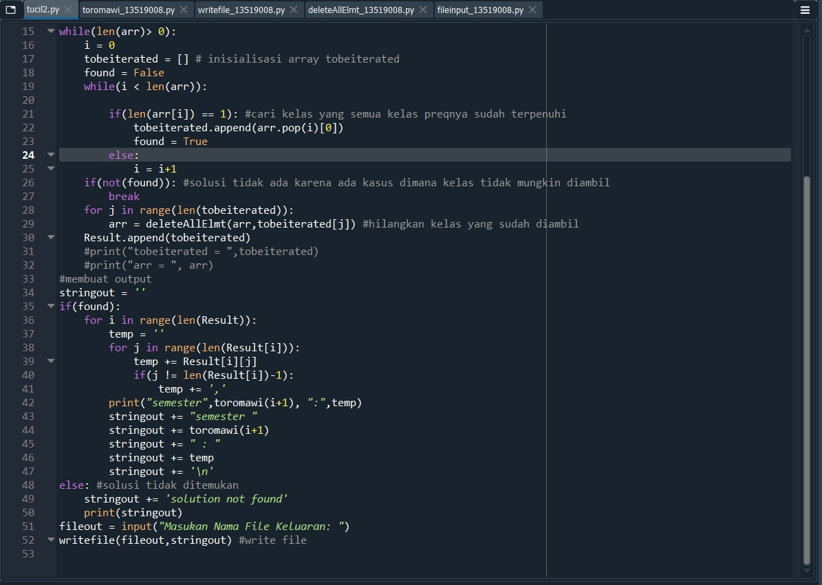

Gambar 2.1 ScreenShot Source Code main_13519008.py

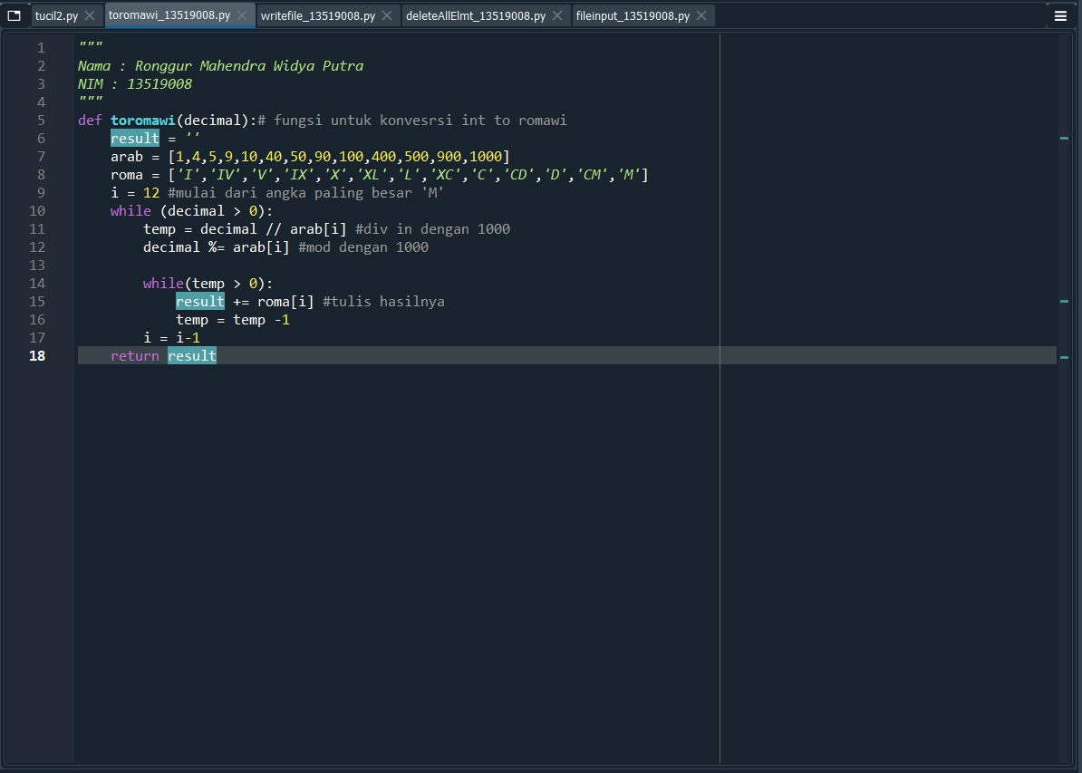

Gambar 2.2 ScreenShot Source Code toromawi_13519008.py

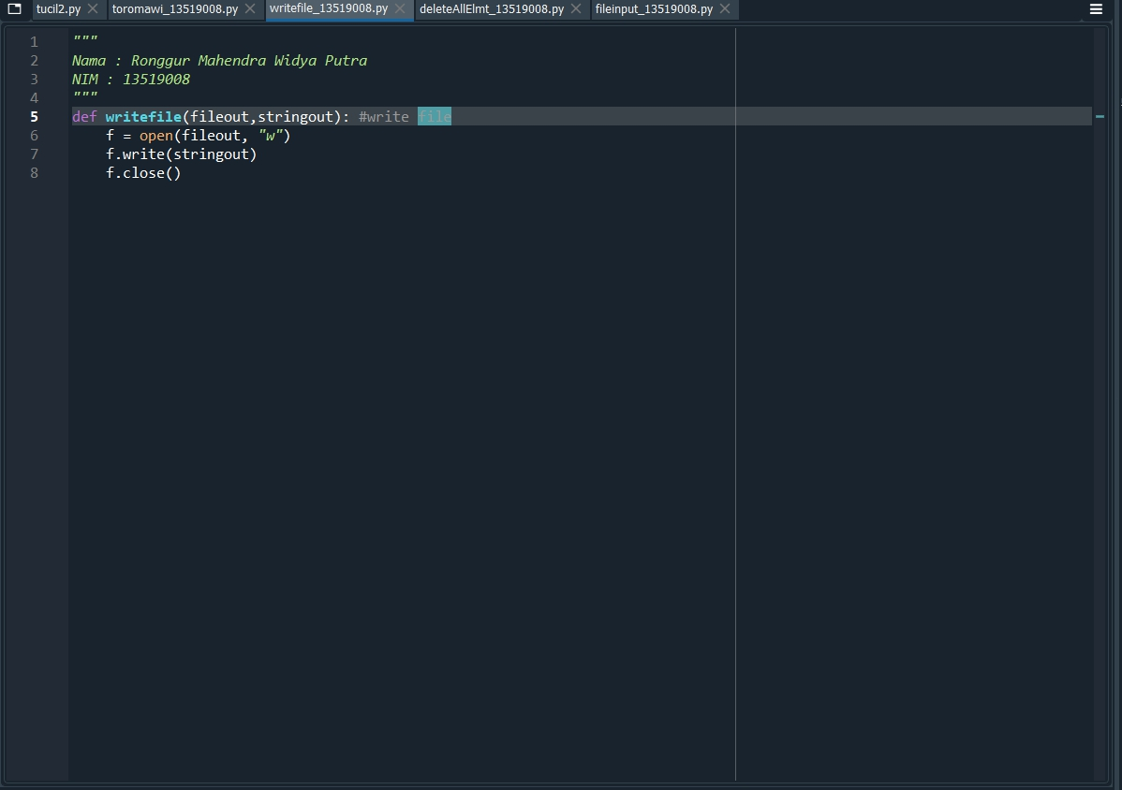

Gambar 2.3 ScreenShot Source Code writefile_13519008.py

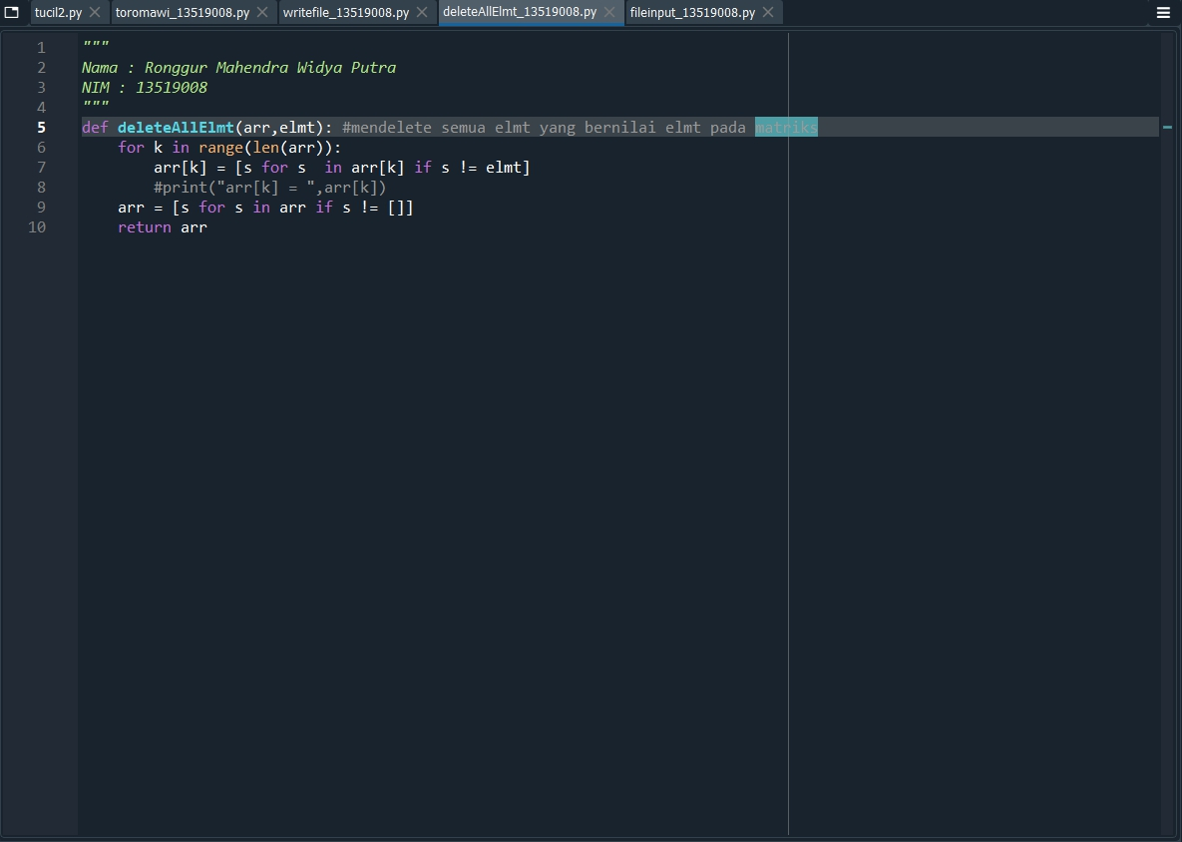

Gambar 2.4 ScreenShot Source Code deleteAllElmt_13519008.py

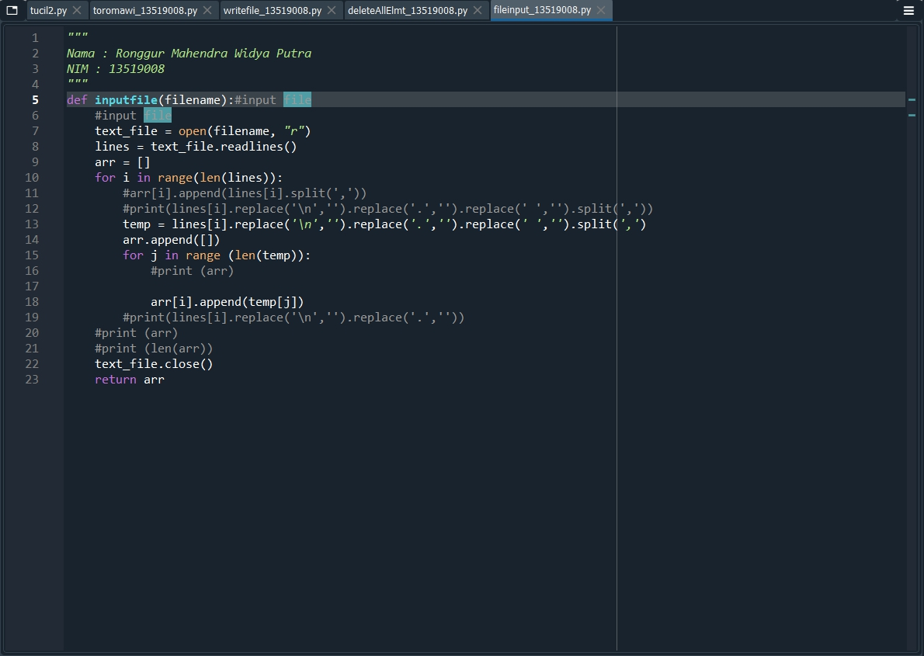

Gambar 2.5 ScreenShot Source Code fileinput_13519008.py

* 1. Cara Kerja

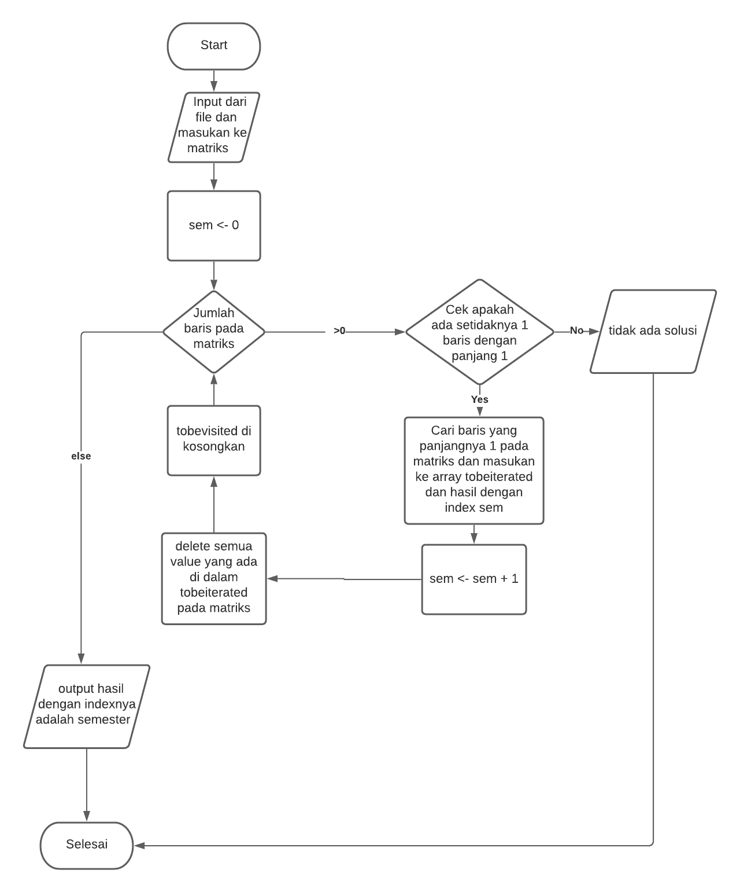

Gambar 2.6 Flowchart cara kerja program

1. Contoh Input dan Output
2. Input 1

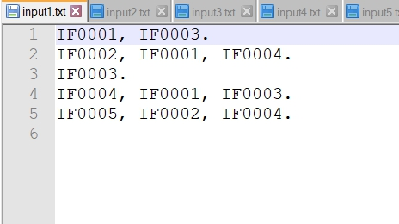

Gambar 3.1.1 input1.txt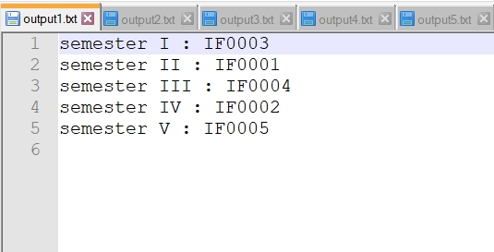

Gambar 3.1.2 output1.txt

1. Input 2

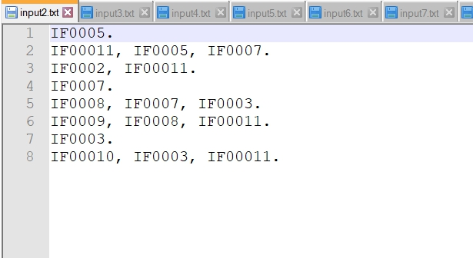

Gambar 3.2.1 input2.txt 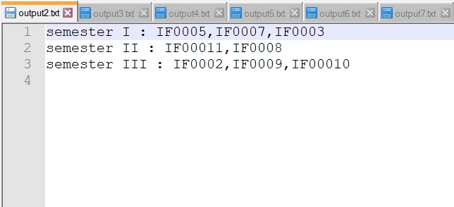

Gambar 3.2.2 output2.txt

1. Input 3

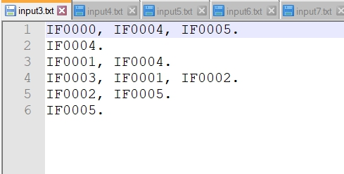

Gambar 3.3.1 input3.txt 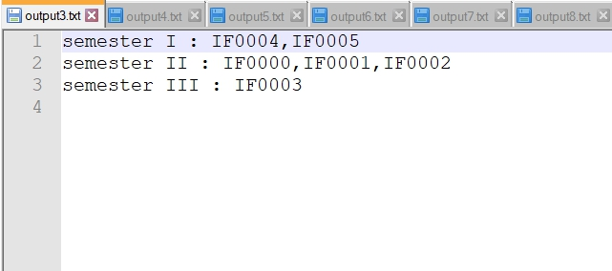

Gambar 3.3.2 output3.txt

1. Input 4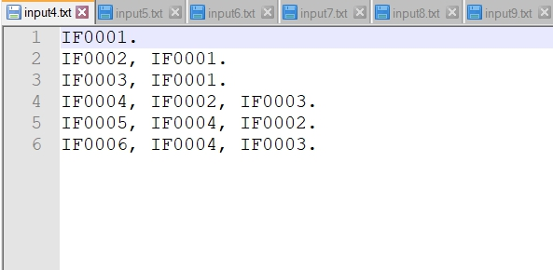

Gambar 3.4.1 input4.txt 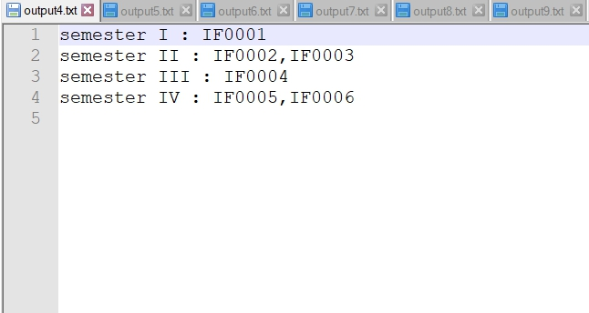

Gambar 3.4.2 output4.txt

1. Input 5

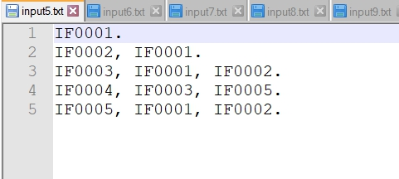

Gambar 3.5.1 input5.txt 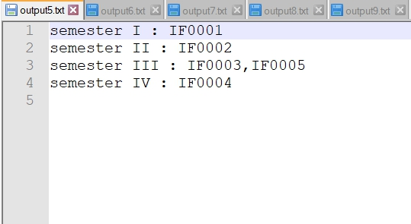

Gambar 3.5.2 output5.txt

1. Input 6

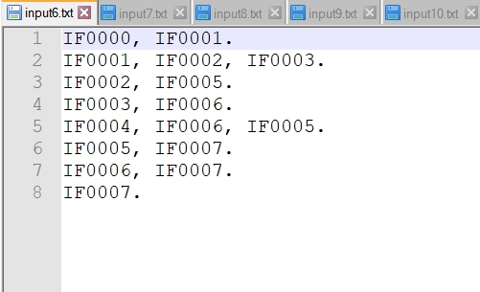

Gambar 3.6.1 input6.txt

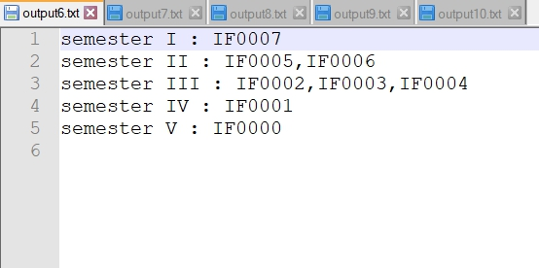

Gambar 3.6.2 output6.txt

1. Input 7

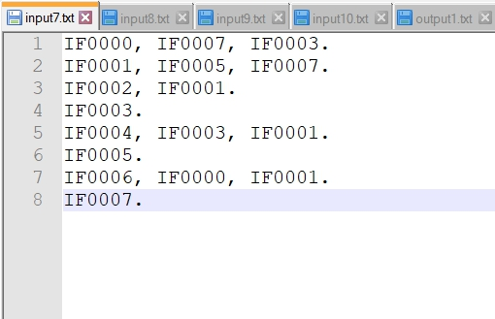

Gambar 3.7.1 input7.txt 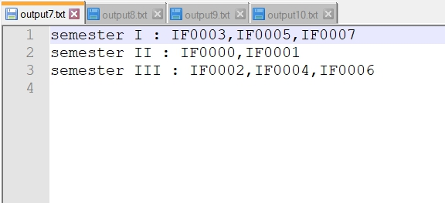

Gambar 3.7.2 output7.txt

1. Input 8

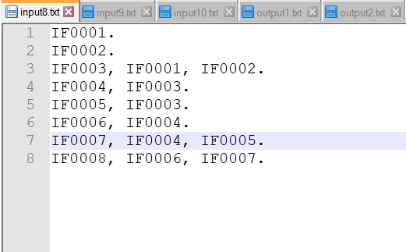

Gambar 3.8.1 input8.txt 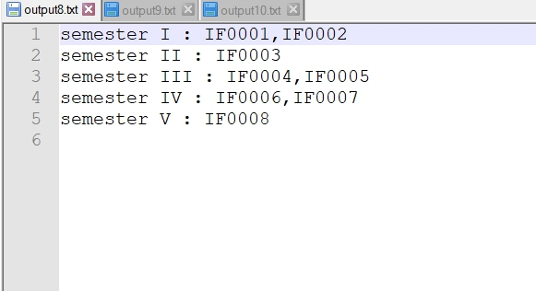

Gambar 3.8.2 output8.txt

1. Input 9

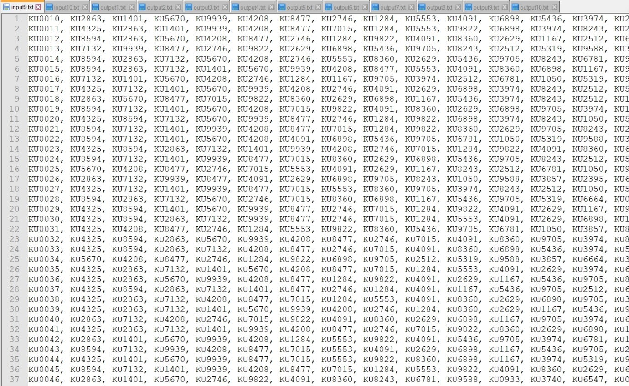

Gambar 3.9.1 input9.txt 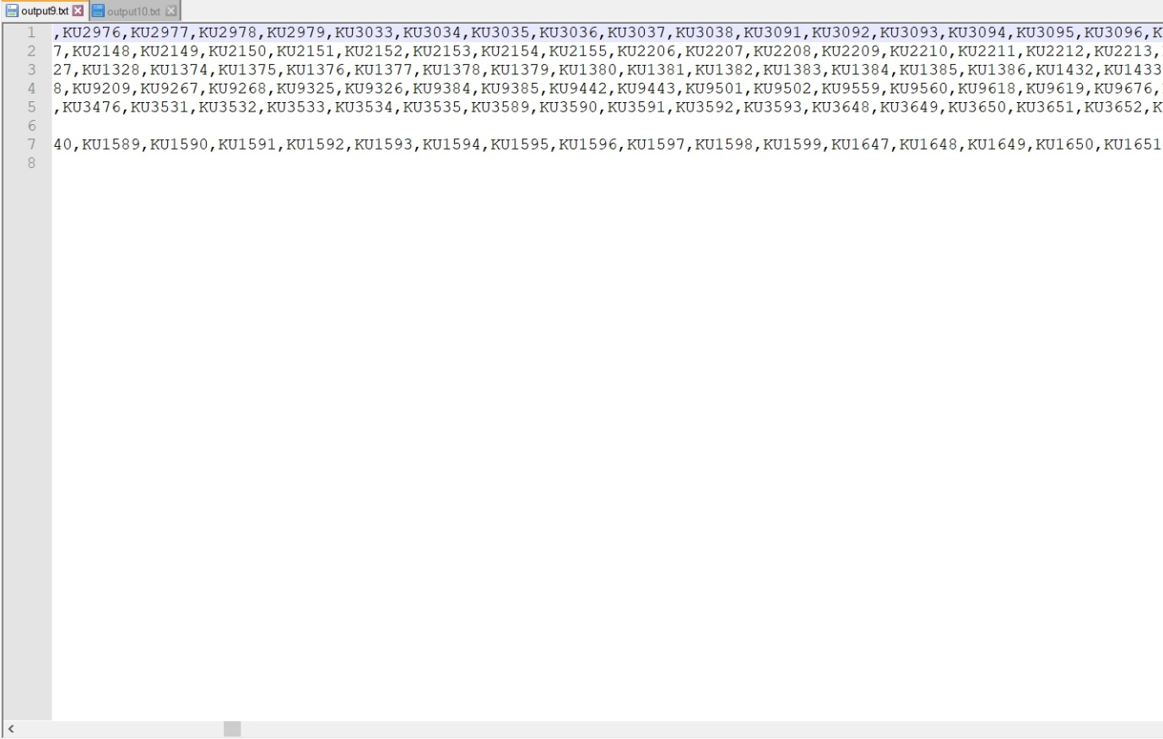

Gambar 3.9.2 output9.txt

1. Input 10

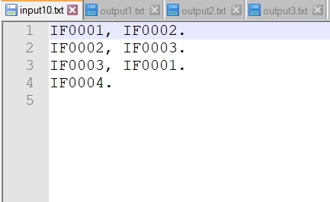

Gambar 3.10.1 input10.txt 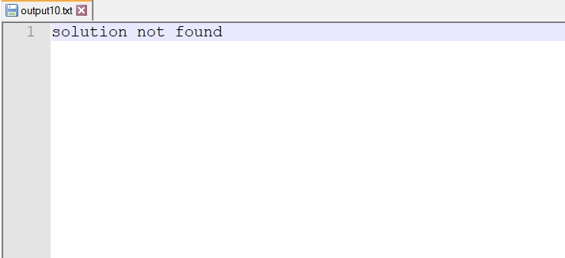

Gambar 3.10.2 output10.txt

1. Alamat Source Code
   1. GitHub

HTTPS : <https://github.com/ronggurmahendra/13519008_TugasKecil2_StrategiAlgoritma.git>

SSH : [git@github.com:ronggurmahendra/13519008_TugasKecil2_StrategiAlgoritma.git](mailto:git@github.com:ronggurmahendra/13519008_TugasKecil2_StrategiAlgoritma.git)

* 1. Google Drive

<https://drive.google.com/drive/folders/1yYDzAVU0-_LzXoDGy0JX8-nokyT60_yw?usp=sharing>

1. Checklist

Tabel 5.1 Checklist laporan

|  |  |  |
| --- | --- | --- |
| Poin | Ya | Tidak |
| 1. Program berhasil dikompilasi | √ |  |
| 2. Program berhasil running | √ |  |
| 3. Program dapat menerima berkas file dan menuliskan output. | √ |  |
| 4. Luaran sudah benar untuk semua kasus input. | √ |  |

1. Screen Shot
2. input1.txt

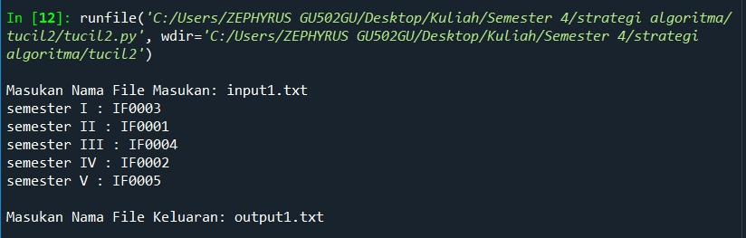

Gambar 6.1 hasil eksekusi dari file input1

1. input2.txt

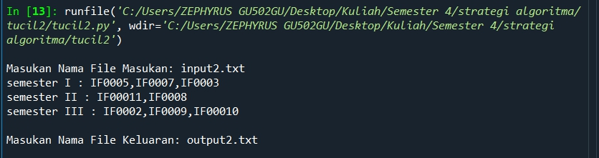

Gambar 6.2 hasil eksekusi dari file input2

1. input3.txt

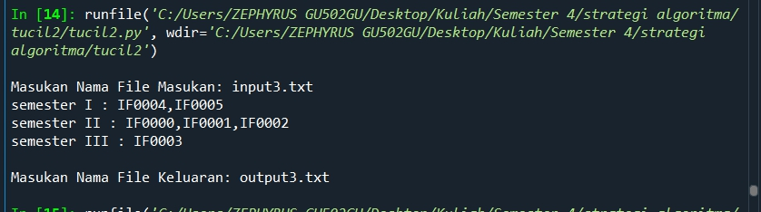

Gambar 6.3 hasil eksekusi dari file input3

1. input4.txt

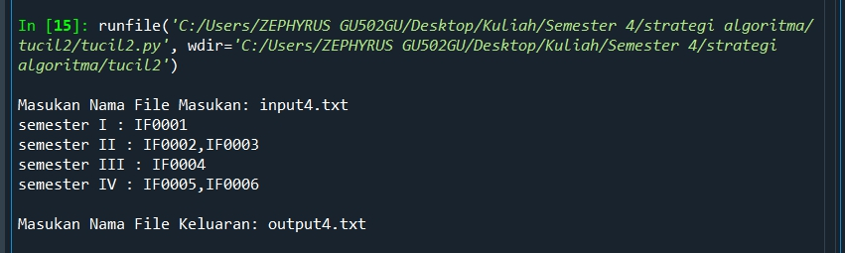

Gambar 6.4 hasil eksekusi dari file input4

1. input5.txt

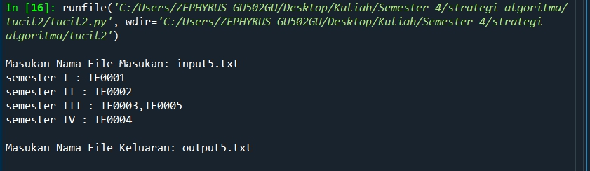

Gambar 6.5 hasil eksekusi dari file input5

1. input6.txt

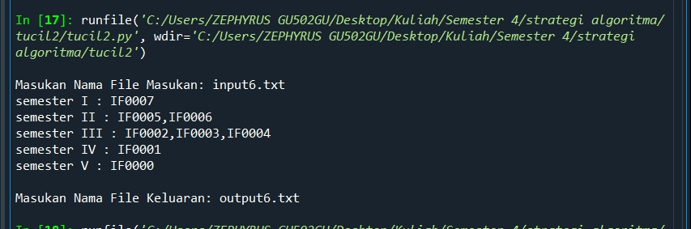

Gambar 6.6 hasil eksekusi dari file input6

1. input7.txt

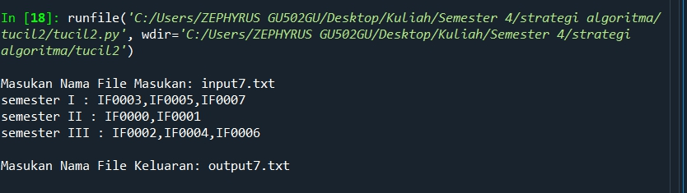

Gambar 6.7 hasil eksekusi dari file input7

1. input8.txt

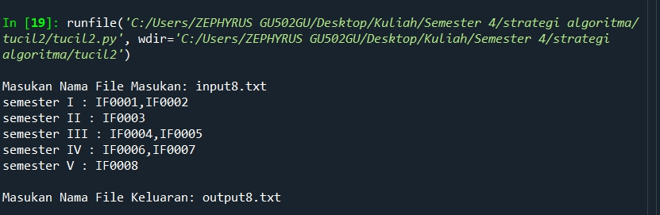

Gambar 6.8 hasil eksekusi dari file input8

1. input9.txt

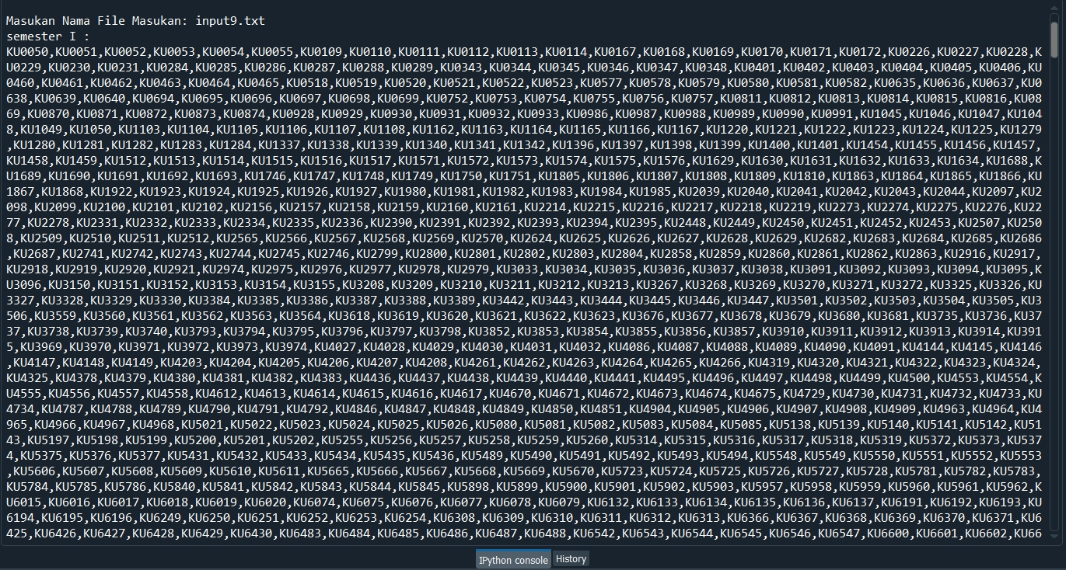

Gambar 6.9 hasil eksekusi dari file input9

1. input10.txt

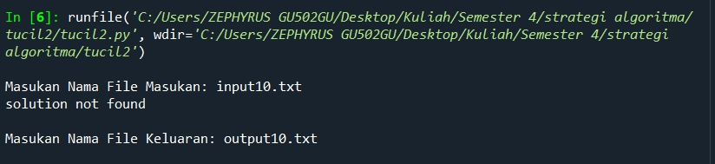

Gambar 6.10 hasil eksekusi dari file input10